САНКТ-ПЕТЕРБУРГСКИЙ ГОСУДАРСТВЕННЫЙ УНИВЕРСИТЕТ
Институт Высшая школа журналистики и массовых коммуникаций

На правах рукописи

РО Эстер
«Защита чести, достоинства и репутации медицинских работников с помощью инструментов PR»
ВЫПУСКНАЯ КВАЛИФИКАЦИОННАЯ РАБОТА
по направлению «Реклама и связи с общественностью»
(Научно-исследовательская работа)

Научный руководитель-
Доктор социологических наук,
Профессор
Дмитрий Петрович Гавра
Кафедра связей с общественностью в бизнесе
Очная форма обучения

Вх. №______от__________________
Секретарь ГАК_____________________

Санкт- Петербург
2017

Оглавление
Введение 3
Глава 1. Защита чести, достоинства и репутации медицинских работников 7
1.1 Понятие имиджа и репутации медицинского работника 7
1.2 Правовые документы, защищающие честь, достоинство и репутацию медицинских работников 10
1.3 Проблемы репутации медицинских работников на территории РФ 13
1.4 Эмпирические исследования репутационных проблем медицинских работников 17
1.5 Случаи унижения чести, достоинства и репутации медицинских работников 22
Глава 2 Некоммерческая медицинская интернет-платформа как инструмент государственной политики обеспечивающий защиту репутации медицинских работников 28
2. 1 Стратегия создания платформы 28
2. 2 Инструменты и техника создания платформы 45
Заключение 51
Источники и литература 53

Введение

В данной работе рассмотрена проблема репутации работников системы здравоохранения и взаимодействия работников медицинских учреждений с представителями СМИ и общественностью.
Все граждане в соответствии с законами РФ имеют право на защиту чести, достоинства и репутации, в том числе и медицинские работники
На сегодняшний день репутация, имидж и корпоративная культура медицинских учреждений в России оставляет желать лучшего, но ни медицинские работники, ни государство, не решают данную проблему в полной мере.
По результатам опроса, проведённого автором, многие обеспеченные граждане РФ летают лечиться в Израиль, и в другие страны Европы и Востока для получения качественного медицинского обслуживания, потому что имидж и репутация Российских медицинских учреждений их не устраивает, и, если предоставить выбор между государственным медицинским учреждением, и частным – большинство респондентов выберет частные клиники. Как правило, зарубежные.
В последнее время в СМИ часто фигурируют скандалы, связанные с представителями медицины и пациентами – можно вспомнить такие случаи как недавний конфликт, возникший в Белгороде между врачом и пациентом, или инцидент, произошедший в Петербурге, где врачи скорой помощи волокли пациента по коридору жилого дома.
Конфронтация между субъектами в сфере оказания медицинской помощи и шире - здравоохранения стоит очень остро, решить существенную часть проблем в этой сфере возможно с помощью инструментов PR, и государству необходимо приложить все возможные усилия для решения данной проблемы.
Данная работа посвящена разработке проекта по созданию некоммерческой медицинской интернет-платформы, с помощью которой можно будет решать задачи продвижения государственных медицинских услуг и находить способы повышения репутации медицинских работников с помощью инструментов PR.
Данная платформа представляет высокую практическую ценность, так как она позволит получить актуальную и полную информацию о медицинских учреждениях и работниках, новостях в области здравоохранения, событиях, происходящих в мире медицины, обобщать опыт работы врачей, отзывы, и рекомендации для сохранения здоровья пациентов.
Главная цель платформы – защита репутации, чести, и достоинства медицинских работников с помощью публикации достоверных данных о событиях в сфере медицины, актуальных статей, развеивающих мифы и стереотипы о врачах, и полезных рекомендаций.
Целью ВКР является разработка коммуникационного инструмента защиты чести, достоинства и деловой репутации медицинских работников – концепции некоммерческой медицинской интернет-платформы.
Для достижения данной цели были решены следующие задачи:
- анализ отношений между медиками, СМИ, и обществом, с целью выявления проблем, и выдвижения предложений по преодолению конфронтации
- маркетинговый анализ интернет – платформы и конкурентной среды медицинских сайтов с целью разработки рекомендаций по совершенствованию стратегии создания и реализации платформы для повышения репутации медицинских работников
- разработка рекомендаций по совершенствованию стратегии разработки платформы
Объектом ВКР являются коммуникации между медицинскими работниками государственных учреждений здравоохранения, пациентами и обществом в целом.
Предметом ВКР является стратегия создания некоммерческой медицинской интернет-платформы, направленной на совершенствование коммуникаций между медицинскими работниками государственных учреждений здравоохранения и пациентами, защиту чести, достоинства и деловой репутации медицинских работников.
ВКР структурирована в соответствии с поставленными задачами и содержит две главы, каждая из которых направлена на решение определённой̆ задачи.
В первой главе ВКР на основании серии экспертных интервью, опросов и данных, полученных в ходе кабинетных и полевых исследований, были проанализированы причины конфронтации между медицинскими работниками, СМИ и пациентами, а также причины и способы решения этих проблем.
Рассмотрены частные случаи унижения чести и достоинства медицинских работников
Было установлено, что у изученных проблем существует множество причин, их порождающих, таких как несовершенство законодательной базы РФ, не налаженный диалог между сторонами конфликта, неэффективное использование PR-инструментов, потребительский экстремизм, правовая неграмотность населения, а также общая неразвитость гражданских институтов в России и неспособность уйти от патерналистской системы отношения пациент-врач.
Во второй главе ВКР представлены постановка аналитической задачи, план, результаты исследования конкурентной среды и выдвижение гипотез и рекомендаций по стратегии создания некоммерческой медицинской интернет-платформы. Они включают в себя постановку целей и задач платформы, маркетинговую стратегию, кадровую и коммуникационную политику.
В заключении отмечены основные результаты ВКР и указаны перспективы развития данного дипломного проекта.
В процессе написания данной ВКР были применены следующие методы:
- методы исследования: полевые и кабинетные;
- методы сбора информации: экспертное и глубинное интервью, количественный опрос, наблюдение и традиционный̆ анализ документов;
В процессе подготовки дипломного проекта были использованы достоверные, актуальные и релевантные поставленным задачам источники информации. В рамках кабинетного исследования были использованы: специализированные интернет-порталы, и сайты конкурентных компаний. В рамках полевого исследования источниками информации выступили эксперты компетентные в области медицины, пациенты, и врачи.

Глава 1. Защита чести, достоинства и репутации медицинских работников

Понятие имиджа и репутации медицинского работника
Понятие «имидж» ввели в обиход Зигмунд Фрейд (30-е годы XX века) и Кеннет Болдуинг (60-е годы ХХ века). З. Фрейд издавал журнал с одноименным названием, а в результате понятие имиджа перестало быть только психологическим термином, но широко в оборот он не вошёл. Только в 60-е годы ХХ века американский экономист К. Болдуинг ввёл в деловой оборот термин «имидж».
В России понятие «имидж» широко вошло в практику в 90-е годы ХХ века. Появился спрос на профессиональное формирование имиджа со стороны артистов, спортсменов, политиков и представителей других профессий, обязывающих находиться на виду и быть публичной персоной. К сожалению, медицинских работников эти веяния практически не коснулись.
Но что же такое имидж? Краткий психологический словарь под редакцией А.В. Петровского и М.Г. Ярошевского определяет имидж как стереотипизированный образ конкретного объекта, существующий в массовом сознании. “Словарь практического психолога. “ под редакцией С.Ю. Головина даёт же следующие определение: “имидж - сложившийся в сознании массовом и имеющий характер стереотипа эмоционально окрашенный образ кого-либо или чего-либо”.
Но так или иначе, ключевое слово в определении имиджа - это “образ”. И это отличает понятие имиджа от понятия репутации. Имидж - цельный, сформированный и уникальный образ. Репутация по своей природе более дифференцирована, она состоит из множества слабосвязанных или и вовсе независимых характеристик. Изменение одной из составляющих репутации происходит более автономно и замкнуто в информационном поле, нежели изменение имиджевого функционала. К примеру, PR-специалист может выборочно влиять на одну характеристику: повышая профессиональную оценку деятельности компании на внешнем рынке, распространяя в нужной среде необходимую информацию.
Имидж и репутацию можно представить как форму и содержание одного понятия. Имидж в большей степени отражает эмоциональное восприятие человека и может складываться без личного опыта общения. Репутация же, напротив, предполагает рациональный, аналитический подход, часто подкрепляемый собственным опытом взаимодействия.
Профессор Санкт-Петербургского университета, Д.П. Гавра определяет имидж - как мнение о неком объекте, возникшее в психике социального субъекта, на основе оценки образа, сформированного в его (субъекта) психике в результате восприятия значимых характеристик данного объекта.
Применительно к медицинским работникам, имидж - это впечатление о специалисте, которое создается у его пациентов, коллег, руководителей и подчиненных. Общий образ врача состоит из личностного и профессионального имиджа, имеющего размытые границы и не всегда четкие требования, несоблюдение которых приводит к взаимному непониманию и пренебрежительному отношению к медицинскому специалисту. В формировании профессионального имиджа важно умение создать положительный образ, который подчеркнет лучшие качества специалиста, как личностные, так и деловые.
К сожалению, сегодня негативное отношение к врачам со стороны населения в большинстве случаев обусловлено в том числе и составляющими профессионального имиджа и репутации, которые включают не только уровень профессиональной подготовки, но и внешний вид специалиста, манеру его поведения, общения с пациентами, коллегами, наличие эмпатии, тактичности, вежливости, умение соблюдать конфиденциальность.
Поэтому, при формировании имиджа и репутации медицинских работников, важно уделять внимание обоим составляющим. С одной стороны, необходимо, чтобы пациенты доверяли своему врачу, как специалисту. Чтобы они были уверены в уровне его профессиональной подготовки. С другой же стороны, даже самый профессиональный врач может не вызвать доверия у пациентов, если их отталкивает его бестактность, незаинтересованность и неумение общаться. Так же, и со стороны самих пациентов часто наблюдается агрессия, проявление неуважения по отношению к медицинскому персоналу, которые уже принято считать чуть ли не нормой повседневного поведения.
Поэтому, создание имиджа медицинского работника невозможно без соблюдения возможности защиты чести и достоинства врача. Агрессия, клевета, хамство со стороны пациентов несовместимы с возможностью формирования положительной репутации врача.
Часто можно наблюдать, как люди, регулярно посещающие лечебное учреждение и знающие всех принимающих больных в конкретный день врачей, выбирают между ними и записываются на прием к тому из них, кого они считают более профессиональным, даже если ради того, чтобы попасть к нему на прием придется выстоять большую очередь или прийти в больницу в другой день.
Это вопрос репутации. Посетители стремятся идти к врачу, лучше выполняющему свою работу и обходят стороной псевдо"специалистов", проявляющих свой непрофессионализм.
Принцип конкуренции типичен для рыночной экономики, и в любой области деятельности (не только в медицине) он определяет будет ли процветать фирма (или будут ли востребованы услуги специалиста на рынке труда).
Несмотря на то, что конкуренция между специалистами и борьба за клиентов (пациентов в данном случае) свойственна коммерческому сектору экономики, она находит проявление и в государственном секторе, к которому относятся большинство медицинских учреждений в России.

Правовые документы, защищающие честь, достоинство и репутацию медицинских работников
Медицинские работники не имеют особого правового статуса в России, но они являются гражданами Российской Федерации, и на них распространяются все законы РФ.
Согласно 21 статье 2 главы Конституции РФ:
1. достоинство личности охраняется государством. Ничто не может быть основанием для его умаления.
2. никто не должен подвергаться пыткам, насилию, другому жестокому или унижающему человеческое достоинство обращению или наказанию.
Также в Гражданском Кодексе РФ в 8 главе 150 и 152 статьи излагается:
1. жизнь и здоровье, достоинство личности, личная неприкосновенность, честь и доброе имя, деловая репутация, неприкосновенность частной жизни, неприкосновенность жилища, личная и семейная тайна, свобода передвижения, свобода выбора места пребывания и жительства, имя гражданина, авторство, иные нематериальные блага, принадлежащие гражданину от рождения или в силу закона, неотчуждаемы и непередаваемы иным способом.
2. нематериальные блага защищаются в соответствии с настоящим Кодексом и другими законами в случаях и в порядке, ими предусмотренных
152 статья:
1. гражданин вправе требовать по суду опровержения порочащих его честь, достоинство или деловую репутацию сведений, если распространивший такие сведения не докажет, что они соответствуют действительности. Опровержение должно быть сделано тем же способом, которым были распространены сведения о гражданине, или другим аналогичным способом.
По требованию заинтересованных лиц допускается защита чести, достоинства и деловой репутации гражданина и после его смерти.
На основании данных законов медицинский работник имеет право на защиту чести, достоинства, своего доброго имени, и деловой репутации. И работник медицинского учреждения имеет все права для своей защиты в судебном порядке.
Пострадавшему необходимо выступить перед судом в качестве истца и предоставить основания для обвинения, а пациент становится подсудимым, и станет обвиняемым или осуждённым.
Помимо Конституции РФ и гражданского кодекса, существует дополнительный документ, применяемый в судебной практике – постановление Пленума Верховного Суда РФ от 24.02.2005 № 3 «О судебной практике по делам о защите чести и достоинства граждан, а также деловой репутации граждан и юридических лиц». В нем обозначено, под распространением сведений, порочащих честь и достоинство граждан или деловую репутацию граждан и юридических лиц, понимается “опубликование таких сведений в печати, трансляцию по радио и телевидению, демонстрацию в кинохроникальных программах и других средствах массовой информации, распространение в сети Интернет, а также с использованием иных средств телекоммуникационной связи, изложение в служебных характеристиках, публичных выступлениях, заявлениях, адресованных должностным лицам, или сообщение в той или иной, в том числе устной, форме хотя бы одному лицу”. Однако, сообщение таких сведений лицу, которого они касаются, не может признаваться их распространением, если лицом, сообщившим данные сведения, были приняты достаточные меры конфиденциальности, с тем, чтобы они не стали известными третьим лицам.
Что такое заявление, адресованное должностному лицу? Это стандартное обращение пациента, жалоба. Таким образом, Пленум ВС определяет, что находящиеся в жалобах сведения, которые порочат честь и достоинство (при условии, что такая жалоба передается какому-то должностному лицу), уже считаются распространенными.
Однако, в п. 10 данного постановления Пленума говорится: обращение гражданина с жалобой к должностным лицам само по себе не может служить основанием для привлечения этого лица к гражданско-правовой ответственности, предусмотренной статьей 152 Гражданского кодекса Российской Федерации, поскольку в указанном случае имела место реализация гражданином конституционного права на обращение в органы, которые в силу закона обязаны проверять поступившую информацию, а не распространение не соответствующих действительности порочащих сведений.
Позиция судов по этому вопросу различна.
Например, в г. Орел пациент в жалобе, адресованной главному врачу, обвинил одного хирурга в вымогательстве и назвал его взяточником. Хирург обратился в суд и выиграл дело в первой инстанции. Пациент подал апелляционную жалобу, где указал на то, что судом при вынесении решения не был принят во внимание п. 10 постановления Пленума Верховного Суда РФ, и уверял, что реализовывал свое конституционное право на подачу обращения и просто пытался разобраться в ситуации.
В ответ суд указал, что данное обращение было направлено не в соответствующие правоохранительные органы (полицию, прокуратуру), в чью компетенцию входит рассмотрение подобных обращений от граждан, а главному врачу. Суд признал факт распространения сведений, порочащих достоинство, и оставил решение суда первой инстанции в силе.
Правонарушения, касающиеся умаления чести и достоинства медработников, можно разделить на три основных группы: клевета, оскорбление, а также иные правонарушения (например, применение физического насилия, поступление угроз различного характера медработнику и т.д.).

Проблемы репутации медицинских работников на территории РФ
Защита чести, достоинства и репутации медицинских работников в РФ сопряжена с рядом проблем.
Одна из основных проблем связана с общим недостаточным уровнем правовой информированности. Например, в ходе исследования, проведённого на базе лечебных учреждений Волгограда, Ростова-на-Дону и Ставрополя выяснилось, что пациенты и СМИ зачастую не различают врачебную ошибку и преступную халатность. Так же оказалось, что в России и пациенты, и сами медицинские работники по сей день предпочитают патерналистскую систему отношений врач-пациент.
Однако, патерналистская модель предполагает нарушение прав пациентов, поэтому в настоящий момент на смену ей приходит модель “информированного согласия”. Согласно федеральному закону "Об основах охраны здоровья граждан в Российской Федерации", пациент имеет право получать информацию о своем здоровье, соглашаться на лечение или отказываться от него (положение об информированном согласии пациента), требовать и получать материальное возмещение при нанесении ущерба здоровью. Пациент должен быть осведомлен о характере болезни, существующем риске, перспективах и способах лечения, возможности и степени участия семьи в реализации лечебных программ.
И уже в этом законе можно увидеть ещё одну проблему защиты репутации врачей. Права медицинских работников уступают правам пациента. Основной закон об охране здоровья граждан в Российской Федерации содержит лишь одну статью, посвящённую правам врачей. И единственный пункт, хотя бы косвенно касающийся защиты репутации - это пункт о праве медицинских работников на страхование своей профессиональной деятельности. Но, сожалению, это страхование в настоящее время в России развито очень слабо. А именно оно является основной правовой защиты врачей в рыночных условиях.
Основная цель внедрения системы страхования профессиональной ответственности медицинских работников – повышение уровня социальной и правовой защиты врачей, а также пациентов. Согласно исследованию Волгоградского государственного медицинского университета, подавляющее число респондентов (89%) выразили желание застраховать ответственность (риски), понимая, что механизм страхования является формой социальной и правовой защиты медицинских работников от непредвиденных обстоятельств профессиональной деятельности. Страхование профессиональной ошибки, в результате которой причинен вред или ущерб здоровью граждан, не связанной с небрежным или халатным выполнением профессиональных обязанностей - это важное право, которое остается незамеченным и не реализуется. К сожалению, большая часть медработников юридически недостаточно осведомлены о своих правах.
Ситуация также усугубляется не в полной мере налаженным диалогом между обеими сторонами – врачом и пациентом.
Также стоит отметить существование такой проблемы как “Потребительский экстремизм”. Этим термином называют поведение потребителей товаров и услуг, имеющее целью получить определенную выгоду и доход, манипулируя законодательством о правах потребителей в корыстных целях.
В медицине, в обобщенном виде «потребительский экстремизм» выглядит так: получивший качественную медицинскую услугу пациент на последнем этапе оказания (и получения) ему услуги провоцирует некое, находящееся в сфере правового регулирования, недоразумение или находит его (к сожалению, правовое обеспечение оказания возмездных услуг нередко находится не на высоте), после чего начинает агрессивный конфликт с поставщиком услуг - лечебным учреждением или медицинским центром, конечной целью которого является получение назад денежных средств, уплаченных за лечение, и, если повезёт - ещё и некоей суммы в качестве «компенсации морального вреда».
Одним из базовых законов, регулирующих оказание медицинских услуг в нашей стране, является Закон РФ от 07.02.1992 № 2300-1 «О защите прав потребителей» (далее – Закон № 2300-1).
Данный закон – один из немногих реально работающих в Российской Федерации и рядом международных экспертов был признан как самый лояльный к потребителям в мире после законодательства США. Более того, его несомненным преимуществом в правоприменительной практике является его «долгожительство» в правовой системе России, позволившее выработать более-менее устойчивые подходы к пониманию терминов, текстов статей и судебную практику. Однако этот закон, к сожалению, не принимает во внимание особенности сферы оказания медицинский услуг.
Однако, проблемы репутации медицинских работников не сводятся к пробелам в законодательстве и юридическим тонкостям. Решение многих проблем может быть связано с использование PR-технологий.
Именно PR позволяет установить открытый диалог с общественностью, а также правильно позиционировать медицинское учреждение. Главная задача PR-специалиста — необходимость показать и доказать потенциальному пациенту, что на первое место медицинским учреждением ставится именно помощь, а не получение прибыли.

Эмпирические исследования репутационных проблем медицинских работников
Анализ ситуации в области здравоохранения, а также практики освещения средствами массовой информации событий и научных открытий в сфере медицины ставит серьезные и пока еще не решенные вопросы: как избежать конфронтации между врачами, журналистами и обществом и наладить эффективный диалог между этими коммуникантами? Доверие - главный инструмент отношений между врачами, пациентами, и СМИ. Проблема в том, что не каждый субъект готов проявлять доверие по отношению к другим.
Было проведено исследование , интервью, и опрос 150 представителей медицины и СМИ. Целью исследования было определение характера отношений между медиками, обществом и СМИ.
Были проанализированы роли представителей СМИ и медработников как конкурирующих источников информации для общества. А также рассмотрена возможность сотрудничества между всеми субъектам, выяснено отношение каждого субъекта относительно другого.
По результатам исследования конфликты, возникающие среди этих субъектов коммуникации на почве недоверия друг к другу, можно условно разделить на три группы:
1) Пациенты против врачей. С одной стороны, наблюдаются скептические настроения в отношении к эскулапам, которые стремятся, по мнению пациентов, скорее заработать на них, нежели помочь. Вместо записи к врачу такие люди при появлении первых симптомов болезни ищут информацию на просторах Интернета, доверяясь сомнительным с точки зрения медицины источникам. С другой стороны, врачи с мизерной зарплатой и неуважением со стороны пациента теряют стимул к работе.
2) Журналисты против общества. Объектом внимания СМИ в угоду аудитории чаще становятся скандалы, связанные с врачебными ошибками. Медицинская информация подается либо с обилием специфической и непонятной массовой аудитории терминологии, либо в своеобразном ключе (скандальные выпуски программы «Жить здорово!»), что вызывает неоднозначное отношение читательского и зрительского сообщества.
3) Журналисты против врачей. Журналисты обладают поверхностными знаниями в области медицины, они не всегда способны дать аудитории грамотную, объективную, компетентную информацию. Медучреждения в свою очередь не всегда готовы к сотрудничеству: личный опыт автора как практикующего журналиста показывает, что интервью с врачом или аккредитацию на медицинские мероприятия получить удается с трудом. Обычно врачи отказываются, потому что боятся необъективной информации, которая может появиться о них в прессе.
Решить эти конфликты можно только с развитием сотрудничества между СМИ и медиками: медиа с их способностью оказывать влияние на общество могут стать эффективным инструментом в построении отношений между пациентом и врачом. Это отметили и 17% участников опроса «Для чего нужна медицинская журналистика?», который был проведен редакцией медицинского портала “VladMedicina.ru”. Количество участников опроса - 181 человек. Кроме того, респонденты выделили следующие функции медицинской журналистики: понимание обществом процессов в медицине (31%), формирование общественного мнения о медицине (20%), обеспечение обратной связи власти и общества (13%). Однако необходимость контакта и взаимного обмена информацией осознана обозначенными коммуникантами пока недостаточно.
Элементом установления эффективного диалога может стать универсальная инструкция, в которой будет описан порядок работы медицинского учреждения со СМИ. Медиа способны формировать положительное отношение к медицине, если им будут доступны достоверные научные данные и мнения компетентных специалистов. К сожалению, многие врачи не готовы сотрудничать с представителями СМИ. Медучреждения нуждаются в создании современных медиа- платформ, с помощью которых до аудитории будет доноситься актуальная компетентная информация о событиях в сфере медицины.
Необходимо создать медицинскую интернет-платформу, ключевыми сотрудниками которой будут PR-специалисты, которые могли бы взаимодействовать с представителями СМИ, формировать репутацию учреждения, заниматься его продвижением, рекламой, и поддерживать паблицитный капитал.
PR медицинских учреждений должен решать следующие задачи:
- защищать честь, достоинство и репутацию медицинских работников;
- публиковать актуальную и достоверную информацию о событиях в сфере медицины;
- создавать впечатления о медицинском учреждении;
- информировать о деятельности и истории медицинского учреждения;
- создавать и поддерживать имидж и репутацию;
- оказывать положительное влияние на представителей общественности;
- создавать эффективную коммуникацию между всеми субъектами;
- реабилитировать негативный имидж.
Инструменты PR:
- креативная разработка и генерация новостных инфоповодов;
- подготовка и инициирование материалов к публикации;
- распространение информации в профессиональные тематические интернет- сообщества;
- подготовка и проведение мероприятий, выставок и пресс- конференций;
- мониторинг;
- взаимодействие с пациентами и СМИ;
- создание и развитие собственных он-лайн сообществ;
- ведение блогов медицинского учреждения и конкретных врачей в социальных сетях.
Такой подход поможет в налаживании взаимодействия между всеми заинтересованными сторонами. Медицинские работники смогут получать юридическую помощь в вопросах защиты чести и достоинства. Пациенты смогут получать актуальную медицинскую информацию. А представители СМИ смогут воспользоваться прямым каналом взаимодействиями с медицинскими работниками и учреждениями.
Использование PR-технологий - это один из способов построения здоровых отношений между медицинскими учреждениями и их клиентами. Инструменты PR в первую очередь решают задачу привлечения аудитории пациентов в долгосрочной перспективе.
Медицинский PR решает следующие задачи:
- создает первое впечатление о клинике;
- дает возможность контакта с пациентом еще до его обращения в клинику;
- создает и поддерживает образ и репутацию клиники или салона;
- оказывает влияние на потенциальных пациентов при выборе клиники;
- реабилитирует негативный имидж салона или клиники;
- поддерживает лояльность уже существующих пациентов.
Чтобы завоевать доверие потребителя и выстроить положительный имидж клиники, важно понимать, что результат может быть достигнут только через продолжительное время, когда образ будет полностью сформирован и определена концепция развития коммуникации.
Грамотный медицинский PR является незаменимым атрибутом медицинского бизнеса и направлен в первую очередь на повышение доверия к клинике, посредством непрерывной коммуникации с потенциальными клиентами.
Необходимость связей с общественность приобретает сегодня все большее и большее значение во всех сферах коммерческой деятельности. Для завоевания лояльности потребителей предлагать им только высококачественный продукт недостаточно, необходимо также осуществлять правильное позиционирование организации и сформировать сильный бренд компании. Связи с общественностью (PR) являются совокупностью коммуникаций, которые направлены на формирование образа объекта (товар, услуга, личность) и на внедрение этого образа в сознание для достижения заданных целей. Среди этих целей можно выделить завоевание доверия пациентов, создание долговременных партнёрских отношений со СМИ, формирование пула дружественных по отношению к учреждению журналистов, создание положительной репутации организации, обеспечение информированности потенциальных клиентов о деятельности учреждения, привлечение и удержание ценных сотрудников в рамках внутрикорпоративного PR и другие.
PR в медицине занимается формированием репутации и имиджа, а не спроса. Будучи связанным с вопросами формирования репутации, PR нацелен на долгосрочную перспективу. Однако, результат PR-кампаний предугадать очень трудно.
Все перечисленные цели и задачи PR осуществляются с помощью определенных Ф. Котлером инструментов. Такие инструменты названы им «карандашами PR»: данные инструменты помогают привлечь внимание к фирме и ее деятельности. Среди данных инструментов — публикации, мероприятия, новости, участие в общественной жизни, специальные медиапроекты, инвестирование в социальные проекты.
Таким образом, можно отметить, что PR-технологии являются необходимыми в процессе продвижения медицинского учреждения.

Случаи унижения чести, достоинства и репутации медицинских работников
Случаи унижения чести и достоинства медработников трудно отслеживать ввиду низкой юридической грамотности последних. Лишь в небольшой части случаев подаются реальные иски, и оскорбивших репутацию врача пытаются привлечь к административной ответственности.
Один из таких случаев произошёл весной 2014-го года в Новосибирске. Пациент Ш. при посещении детского отделения местной поликлиники прилюдно начал оскорблять работника регистратуры Я. нецензурной речью. Я. не захотела терпеть оскорбление в свой адрес и подала заявление в прокуратуру с просьбой привлечь к административной ответственности человека, при всех оскорбившего ее.
Было возбуждено дело, и по итогам его рассмотрения мировым судьей пациент Ш. был признан виновным в совершении административного правонарушении в соответствии с частью 1 статьи 5.61 КоАП РФ за оскорбление медицинского работника.
Кафедрой судебной медицины и медицинского права ГБОУ ВПО "Московский государственный медико-стоматологический университет" Минздравсоцразвития России было проведено анкетирование среди медицинских работников. В ходе этого исследования выяснилось, что более 90% врачей и среднего медицинского персонала подвергались оскорблениям со стороны пациентов при осуществлении своей профессиональной деятельности, в 43,7% случаев оскорбления носили неоднократный характер и выражались в особо грубой форме (использование ненормативной лексики, резких выражений, крика и т.п.) и в 15,3% случаев были отмечены попытки физического воздействия на медицинских работников.
Как уже было указано в параграфе 1.2, одной из форм распространения сведений, порочащих честь и достоинство медицинских работников, является представление подобных материалов в жалобах, направляемых пациентами в вышестоящие инстанции. Так, при упомянутом анкетировании выяснилось, что на 54,7% опрошенных медицинских работников пациенты подавали жалобы непосредственно руководителям лечебных учреждений и в органы местного самоуправления. В 44,3% случаев в жалобах ставилась под сомнение профессиональная квалификация врачей и среднего медицинского персонала, в 10,7% случаев в тексте жалобы в отношении медицинских работников употреблялись выражения, которые можно расценить как оскорбительные («тварь-», «скотина», «сволочь», «идиот» и т.п.). При этом в результате служебных проверок, проведенных в отношении жалоб, 86,2% из них были признаны необоснованными.
Кроме случаев защиты чести и репутации медработников в суде, существуют случаи противодействия “потребительскому экстреимзму”.
Омичка Полина П. сломала передний зуб, откусив яблоко. Отколовшийся кусочек держался на круглой связке зуба, и женщина обратилась в стоматологическую клинику «Улыбка», чтобы его удалить.
После удаления осколка, в процессе заживления пациентка усмотрела некие неблагоприятные для неё последствия (якобы часть десны, на которой крепилась коронка зуба, побелела и «приподнялась»), после чего отказалась продолжить лечение и обратилась в суд, где потребовала взыскать с клиники 300 тысяч рублей в качестве компенсации морального вреда и 112 тысяч на имплант зуба. При этом, по словам представителя Центра медицинского права Вадима Новосёлова, пациентка выбрала самый дорогой импоант, заручившись расценками стоматологической клиники «Элита».
Плюс сумму в 50% от всех выплат – в пользу представлявшей ее в суде общественной организации по защите прав потребителей (за отказ клиники в добровольном порядке удовлетворить требования потребителя) и 20 тысяч, потраченных на первую судебно-медицинскую экспертизу качества медпомощи.
Интересы клиники «Улыбка» представлял в суде зам. руководителя Центра медицинского права Вадим Новосёлов. Он обратил внимание суда на то, что экспертиза проведена организацией, не имеющей лицензии на подобного рода мед. деятельность. Поэтому была назначена повторная экспертиза, которая доказала: вреда здоровью истицы в «Улыбке» не причинили. Обломок зуба в любом случае нуждался в удалении, а убыль десны (то, что она приподнялась и уменьшилась) является в таких случаях естественным процессом. То, что врачи клиники действовали верно, подтвердили и три известных в Омске профессора стоматологических кафедр.
В результате Центральный районный суд Омска вынес решение: взыскать в пользу истицы 3 тысячи рублей морального вреда – за то, что в клинике с ней не заключили письменный договор, по 750 рублей – в пользу общественной организации и бюджета, в остальной части иска было отказано. А вот самой истице придется оплатить две экспертизы: первую (признанную недействительной) – за 20 тысяч рублей и вторую, за 14 тысяч.
Рассмотрим ещё один пример из судебной практики.
Медицинская сестра М. 21 марта 2014 г. находилась на рабочем месте, в регистратуре детского отделения вместе с Я. и Ю. Примерно в 13:00 к окну регистратуры подошла молодая пара и попросила прикрепить ребенка на обслуживание в указанной поликлинике. М. спросила, где зарегистрирован ребенок, поскольку от этого зависит, какой пакет документов необходимо представить.
В ответ Ш. (отец ребенка) высказался в ее адрес нецензурными словами, чем унизил ее честь и достоинство в неприличной форме.
Из сказанного вытекает, что имеются признаки состава административного правонарушения, установленного ст. 5.61 КоАП РФ: унижение чести и достоинства медицинской сестры, выраженное в неприличной форме. Но этих данных недостаточно для привлечения мужчины к административной ответственности.
Основанием для возбуждения дела стало обращение медицинской сестры в прокуратуру.
В рамках административного расследования помощник прокурора взял у потерпевшей письменные объяснения, как и у свидетелей, которым были известны обстоятельства случившегося, после чего постановлением прокурора было возбуждено дело об административном правонарушении и передано для рассмотрения по существу в суд.
По решению суда правонарушитель был подвергнут административному наказанию в виде штрафа в 2 тыс. руб. Напомним, что ч. 1 ст. 5.61 КоАП РФ предусматривает наложение административного штрафа на граждан в размере от 1 тыс. до 3 тыс. руб.
Однако, посягательства на репутацию медработника могут поступать не только стороны пациентов, но и со стороны СМИ. В 2003 году в газете “Комсомольская правда” была опубликована статья журналиста Натальи Любимовой «Рот кривой, а глаз косой», в которой приводилась история некой пенсионерки Пряхиной Л.Г., которая якобы пострадала от недобросовестно проведённой операции пластического хирурга С. Через месяц в адрес редакции от врача С. поступило заказным письмом заявление, в котором он, руководствуясь ст. ст. 43, 44 Закона РФ «О средствах массовой информации» просил привлечь автора статьи «Рот кривой, а глаз косой», к дисциплинарной ответственности, а также опубликовать в ближайшем планируемом выпуске вашего издания опровержение на статью «Рот кривой, а глаз косой», однако ему ответили отказом. После чего хирург обратился в суд и выиграл дело. Решением Центрального районного суда г.Омска, постановил, что сведения, указанные в статье журналиста Натальи Любимовой «Рот кривой, а глаз косой», опубликованной в газете «Комсомольская правда» в отношении С. не соответствующими действительности. Так же суд обязал «Комсомольскую правду» в Омске опубликовать опровержение на статью. Кроме этого, с “Комсомольской правды” была взыскана компенсация морального вреда в размере 10000 руб.
По итогам анализа проблем защиты имиджа и репутации медицинских работников, юридической базы, обеспечивающей эту защиту, а также реальных случаев конфликта медработников, СМИ и пациентов, можно сделать вывод о том, что указанная проблема является актуальной, несмотря на предпринимаемые попытки её решения. Среди причин этого можно назвать низкую юридическую грамотность населения, неэффективное применение PR-технологий для построения имиджа и репутации врачей и отсутствие налаженных каналов взаимодействия между СМИ, пациентами и медицинскими учреждениями.

Глава 2 Некоммерческая медицинская платформа как инструмент государственной политики обеспечивающий защиту репутации медицинских работников

2. 1 Стратегия создания платформы

Для решения обозначенных выше проблем, связанных с репутацией, честью и достоинством медицинских работников, по мнению автора, эффективным инструментом могло бы стать создание общедоступной медицинской интернет-платформы, реализованной в виде единого онлайн-ресурса, направленной на защиту прав врачей, информирование пациентов и работу медицинского сообщества со СМИ.
Исходя из этого, автор предлагает разделить платформу на три блока: блок для пациентов, блок для медработников и блок для СМИ.
Основная идея такой медицинской платформы состоит в том, чтобы сделать использование медицинских услуг доступным, качественным и удобным для граждан, избавить медицинских работников от бумажной рутины и дать им простой и удобный доступ к необходимой информации для оказания медицинской помощи, а руководству учреждений и отрасли – достоверный и оперативный инструмент анализа и эффективного управления системой здравоохранения.
Первый раздел, предоставляющий информацию для пациентов, должен предоставлять доступ к актуальной медицинской информации, а также удобно реализованное взаимодействие с большим количеством медицинских учреждений.
Представители медицинских учреждений должны иметь возможность публикации информации для пациентов. Включая как новости медицины, так и рекламу конкретных учреждений. Это будет способствовать налаживанию контакта между медицинскими работниками и пациентами, создавать атмосферу открытости и доверия. Учитывая, общий низкий уровень медицинской грамотности населения, публиковать информацию можно на самые различные темы: от профилактики ОРВИ в период сезонной вспышки до умения распознать тяжелые осложнения гриппа, от правил контрацепции до воспитания здорового ребенка, от формирования здорового образа жизни до ухода за пациентами в терминальной стадии болезни.
В настоящее время многие сайты частных клиник публикуют статьи для пациентов (см. рис. 1). Эта информация создаётся самостоятельно лечащими врачами клиники и служит не только не только просветительским, но и рекламным целям. Размещение этих статей на некоммерческой медицинской платформе так же может служить этим целям, поскольку такие публикации будут сопровождаться рекламными материалами, относящимися к клинике, разместившей эту информацию.
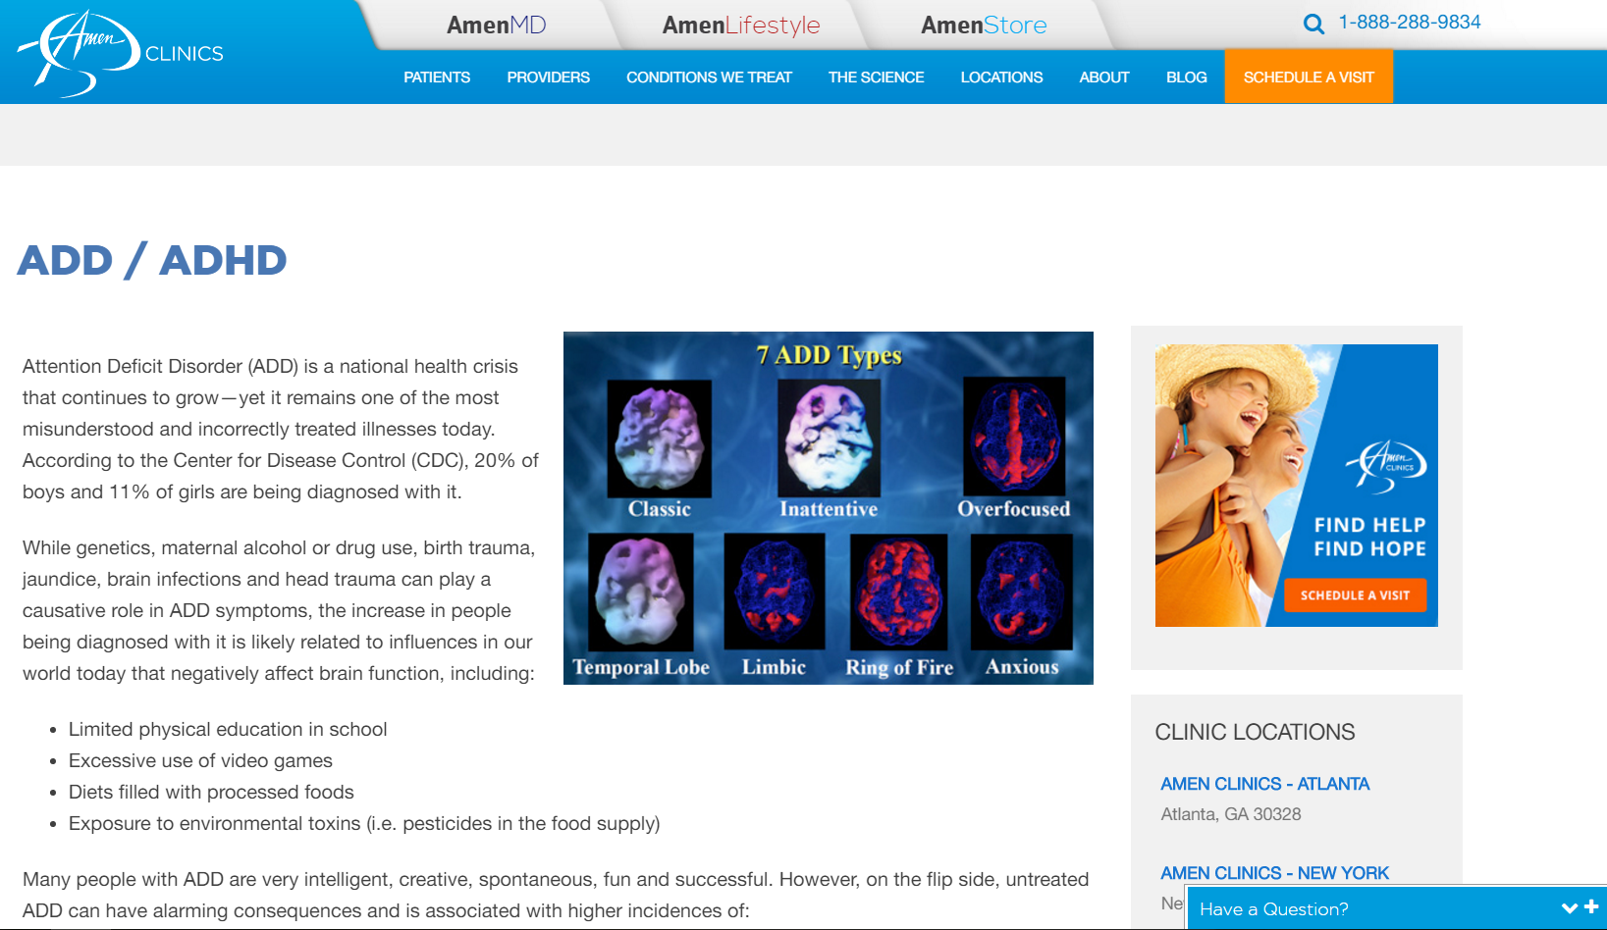
Рис. 1. Скриншот сайта одной из Нью-Йоркских клиник

Другая важная составляющая раздела, предназначенного для пациентов - это работа с медицинскими учреждениями, в том числе возможность обратной связи. А также возможность оставления отзывов. Пользователи по понятным причинам более склонны доверять отзывам о клинике на стороннем независимом сайте, чем на сайте самого медицинского учреждения. Отзывы являются очень важным фактором, формирующем репутацию медицинского учреждения (см. рис. 2).
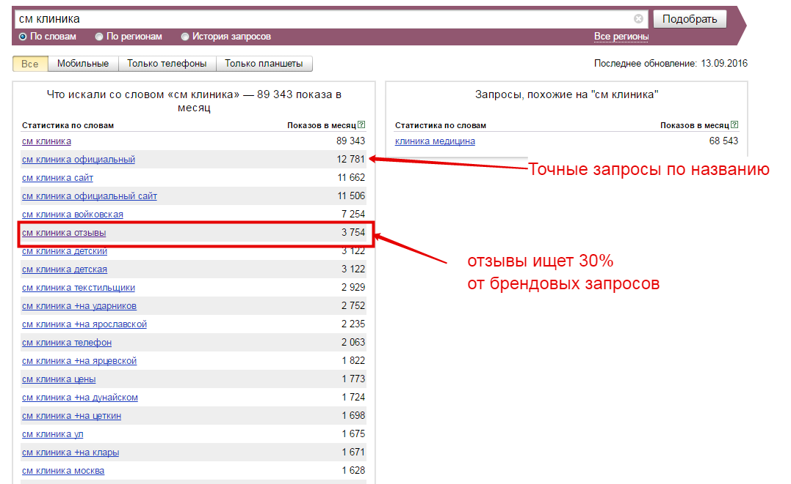

Рис. 2. Данные Яндекс аналитики о поисковых запросах одной из клиник

Раздел, предназначенный для медицинских работников, также должен включать в себя актуальную медицинскую информацию, но более специализированного и узконаправленного вида.
К сожалению, в российском сегменте Интернета крайне бедно представлена актуальная информация о современной медицине. Например, на официальном сайте МинЗдрава РФ существует раздел с полным государственным реестром лекарственных препаратов. Однако, этот реестр лишь содержит названия и юридическую информацию о лекарственных средствах. Никакой развёрнутой научно-достоверной информации о препаратах там нет. Существует множество других сайтов, где можно найти информацию подобного рода, но отсутствие ссылок на научные исследования, публикации и данные о клинических испытания ставит под сомнение её достоверность.
Пациенты зачастую покупают и самостоятельно принимают препараты, которые зачастую даже не являются лекарственными препаратами в научном смысле. Например, Корвалол и Валокардин широко популярны среди населения, зарегистрированы в качестве сердечного средства, но на самом деле их лечебный эффект никакими клиническими исследованиями не доказан. Но эта проблема существует не только среди пациентов. Врач обязан знать, чем и как лечить своих профильных пациентов с учетом стандартов и принципов доказательной медицины. Но в жизни это не всегда так. После приема в поликлинике или в перерывах между операциями далеко не каждый будет бродить по кокрановским библиотекам и подобным англоязычным ресурсам. Большая часть работает по старинке — мало чем интересуется, в том числе и проблемой эффективности лекарств. Например, по большинству нозологий единых стандартов лечения нет до сих пор.
Согласно опросу, проведённому сообществом “врачи РФ” в 2015 году, 70% процентов врачей признали, что среди препаратов, входящих в топ-20 самых продаваемых лекарственных средств в РФ (данные за октябрь 2015 года, см. рис. 3), половина - это “мусор”, то есть лекарства с недоказанной эффективностью.
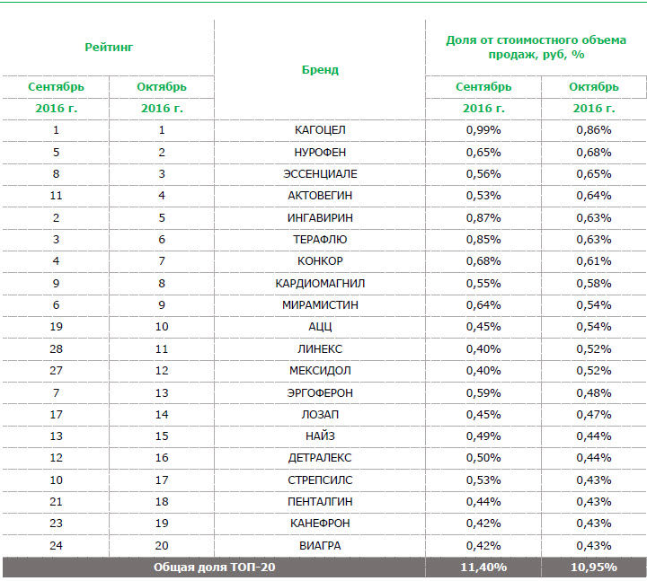
Рис. 3. Топ-20 брендов ЛП по объёму продаж в РФ за октябрь 2016 г.

Общественная медицинская платформа же может стать источником актуальной медицинской информации. Эта информация будет полезна не только для медицинских работников, но и для пациентов.
Другой важная составляющая раздела для медицинских работников - это юридическая помощь для защиты чести, достоинства и профессиональной репутации.
Как уже говорилось ранее, к сожалению, врачи далеко не всегда осведомлены о своих правах и способах их защиты. Конечно, существует огромное количество профессиональных адвокатов, предоставляющих услуги по защите чести и достоинства, но судебная практика показывает, что в первую очередь необходимо быть юридически подкованным.
Правовое информирование медицинских работников - важная задача, и публикация материалов, освещающих подобные юридические вопросы, могла бы сильно помочь повышению общей правовой грамотности врачей и медицинского персонала в целом. Подготовкой подобных статей могут заниматься представители различных юридических субъектов, заинтересованные в содействии правовой защищенности граждан Российской Федерации.
Этот пункт предполагает взаимодействием с правозащитными организациями и адвокатами.
Последним блоком, который должен быть представлен на сайте, является раздел для представителей СМИ. Негативное и в целом некомпетентное отношение прессы (в частности, как правило, в СМИ не отличают ошибки от проступков и преступлений, термин «врачебная ошибка» употребляется в смысле «медицинская ошибка»), к сожалению, являются реальностью сегодняшнего дня. Термина «врачебная ошибка» нет в законодательных актах, это значит, что ошибка не является проступком, правонарушением или преступлением. Но проблема врачебной ошибки для средств массовой информации предстает в недифференцированном виде. Сам термин понимается предельно широко, а потому теряет свой первоначальный смысл. СМИ не отличают ошибки от проступков и преступлений. В СМИ освещается преимущественно операциональная сторона ситуации негативных результатов общения врача и пациента. Группа медицинских работников также представлена недифференцировано, поэтому термин врачебная ошибка употребляется в смысле “медицинская ошибка”. Всё это ведет к формированию в общественном сознании негативного образа врача, отождествление ошибки с преступлением, снижает уровень позитивных установок людей на общение с медицинскими работниками и, следовательно, на медико-профилактические мероприятия.
Разумеется, приведённая ситуация является лишь одним из множества примеров проблем взаимодействия медицинских работников и СМИ. Публикация компетентных материалов для прессы, тесное сотрудничество со СМИ в рамках некоммерческой медицинской платформы может быть важным шагом на пути решения данных проблем.
СМИ способны как стимулировать повышение качества медицинской помощи, заинтересованности пациентов в сотрудничестве с медицинскими работниками в борьбе с болезнью, так и посеять сомнения и разочарования у потребителей медицинских услуг. Поэтому оптимизация взаимоотношений СМИ, врачей и пациентов является актуальной социальной проблемой. Поэтому важно уделять внимание привлечению внимания СМИ к некоммерческой медицинской платформе. Инструментами для достижения этой цели могут послужить публикации на актуальные темы или потенциально интересные для широкой публики статьи. Например, после публикации статьи научного журналиста Аси Казанцевой «Растворённая магия» в журнале “Вокруг Света” вызвала широкий резонанс в обществе и привела к популяризации темы гомеопатии и иных лженаучных практик. Позже, комиссия по борьбе с лженаукой и фальсификацией научных исследований при Президиуме РАН выпустила меморандум, который признаёт гомеопатию лженаукой. Многие СМИ начали писать о проблеме, а поисковые запросы “гомеопатия” и “гомеопатия лженаука” выбились в тренды поисковых систем (см. рис. 4). Это хороший пример того, как должно осуществляться взаимодействие медицинской науки и СМИ. Ася Казанцева - известный научный журналист, автор нескольких популярных книг. Её статья была корректной с научной точки зрения и интересной для читателя. К такому подходу нужно стремиться, работая над публикациями для некоммерческой медицинской платформы.

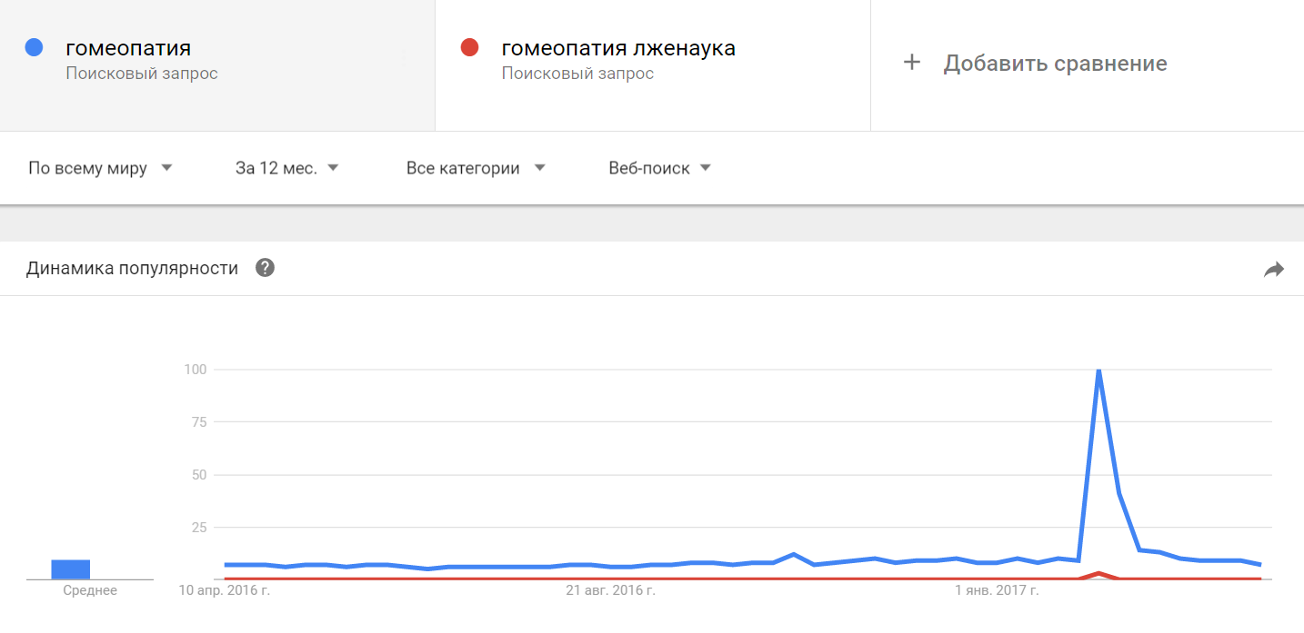
Рис. 4. Популярность запросов “гомеопатия” и “гомеопатия лженаука” в поисковой системе Google

Первым этапом в создании платформы должна стать разработка сайта с указанным функционалом и работа с медицинскими учреждениями, которые будут включены в единую систему.
С технической точки зрения сайт не представляет из себя ничего особенного. Это обычный форум, с социальными функциями, с возможностью регистрации, публикации и комментирования. Однако, несмотря на это, создание медицинских сайтов — это серьезный процесс, который имеет ряд своих особенностей, обусловленных в первую очередь особой специализацией и тематическим наполнением.
Однако даже создание такого сайта требует большого внимания. Именно от того, как будет устроен и как будет выглядеть сайт, зависит смогут ли пользователи находить нужную информацию, насколько высокой будет конверсия и многое другое. Здесь также важно применение такой PR-технологии как SMO, то есть Social Media Optimization - оптимизация сайта под социальные сети. SMO направлена на привлечение целевого трафика на свой сайт. Чтобы заинтересовать пользователей и заставить их вернуться на сайт, необходимо публиковать оригинальный и актуальный контент. Лояльность аудитории возрастет, если добавить на сайт возможность общаться, обмениваться информацией, электронную рассылку и многое другое. Это оптимизация сайта, направленная на видоизменение интерфейса, содержимого, дизайна для отождествления сайта с социальной сетью. Основными инструментами SMO считаются: ведение блогов, форумов и голосование с результатами.
В связи с этими требованиями первый шаг на этапе создания сайта - проектирование и создание макета. Компания, которая предположительно будет заниматься разработкой, должна иметь чёткое представление о том, какой функционал должен включать в себя портал (см. рис. 5).

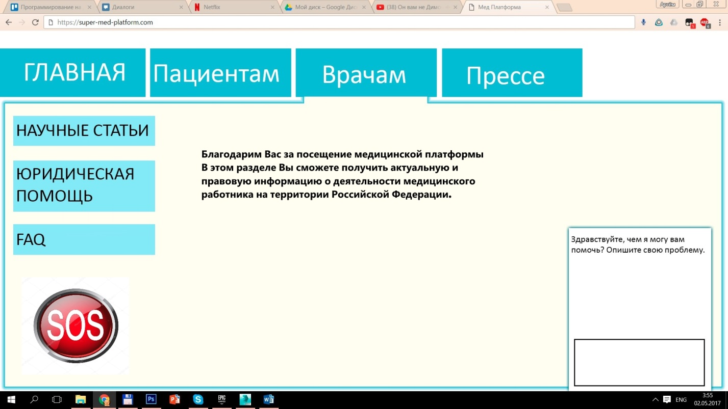
Рис. 5. Пример возможного макета сайта
Рассмотрим работу платформы на примере типовой ситуации. Врач был оскорблён пациентом. В этом случае, врач может нажать на тревожную кнопку, и воспользоваться поиском по разделу для врачей «Юридическая помощь», где представлены примеры конфликтных ситуаций и юридические пути их разрешения. Если медицинский работник не смог найти нужную информацию, он может воспользоваться формой обратной связи. После получения сообщения команда поддержки сайта рассмотрит его и свяжется с соответствующим специалистом – адвокатом или юридическим консультантом.
Вышеописанные разделы сайта должны быть проанализированы командой разработчиков, после чего должно быть составлено техническое задание, на основании которого разработан макет сайта с черновым дизайном.
Дизайн медицинских сайтов - отдельная тема в сфере web-разработки. Он не должен отталкивать посетителей и не должен вызывать неприятных ассоциаций.
Подавляющее большинство сайтов медицинских компаний и учреждений избегают изображений медицинских препаратов, инструментов и отталкивающей “больничной” тематики (см. рис. 6).
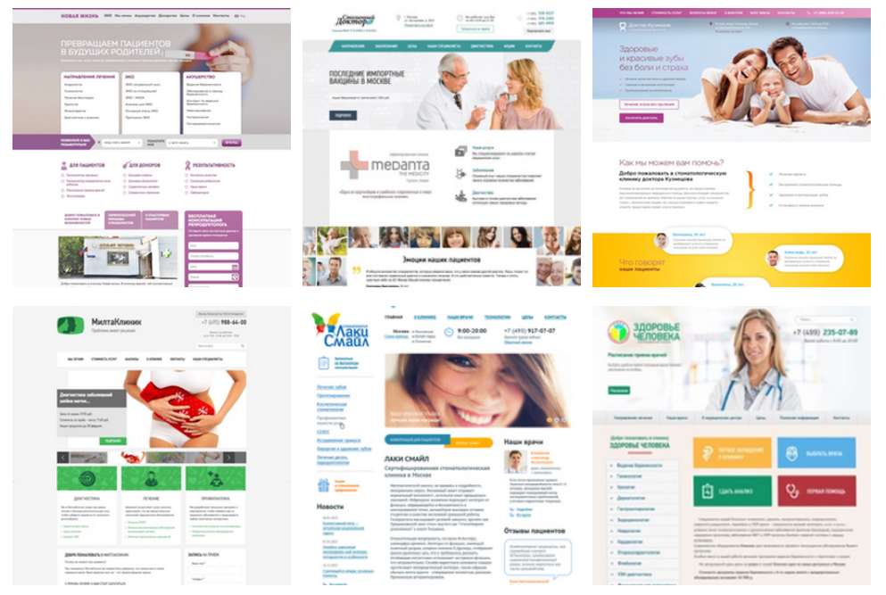
Рис. 6. Примеры медицинских сайтов

Дизайн подобных сайтов призван вызывать приятные ассоциации. Ассоциации не с лечением, а со здоровьем. Это - главный принцип визуального оформления в сайтах медицинской направленности. Однако надо учитывать, что, согласно плану, сайт будет предназначен не только для пациентов, а также для представителей СМИ и врачей. Поэтому сайт должен содержать красивые блоки с обзорами услуг. Они могут быть на одной из боковых панелей или представлять собой слайдеры на главной странице. С помощью этих визуальных форм мы сможем быстро сообщить посетителям о том, какие проблемы призван решать этот сайт.
Макет сайта также требует разработки фирменного узнаваемого логотипа и дизайна. Этим, как правило, так же занимается компания-разработчик. Логотип должен быть узнаваемый, привлекательный, хорошо читабельным, передавать верный образ и быть уникальным. (см. рис. 7).
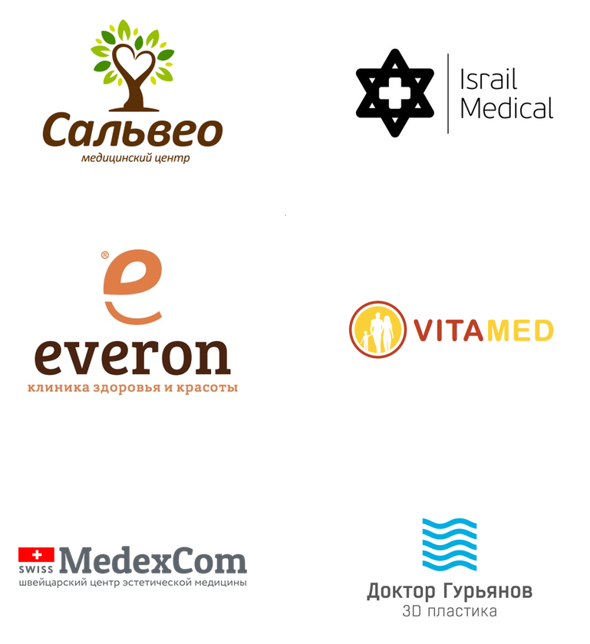
Рис. 7. Примеры логотипов медицинских компаний

Также стоит учесть, что доля мобильного трафика в интернете растет. К тому же важно понимать «контекст» потребления медицинских услуг. Когда пользователь чаще всего обращается в интернет за поиском клиники или медицинского центра:
- утром/вечером по дороге на работу или домой
- на учёбе
- в ожидании очереди или в обед
- возникла срочная проблема, необходимо быстро найти медицинский совет
В это время под рукой у человека, скорее всего, мобильный телефон.
Данный тренд уже несколько лет подряд занимает лидирующие позиции. Очевидно, что в ближайшем будущем мобильные устройства почти полностью заменят компьютеры. Исследование Яндекса показывает, что на 2016 год больше половины аудитории использует мобильные устройства наряду с компьютерами, а пятая часть и вовсе выходит в интернет только с них (см. рис. 8).

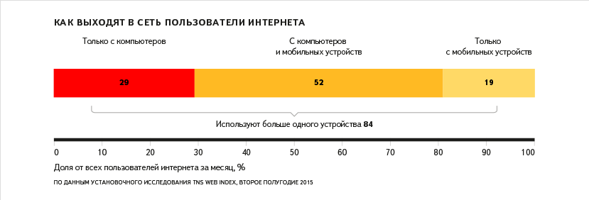
Рис. 8. Данные Яндекса о доле мобильных пользователей Интернета

Если обратить внимание на возрастное распределение пользователей мобильных устройств, то результаты в целом соответствуют общему возрастному распределению пользователей Интернета (см. рис. 9). Если сравнить эти данные с данными о возрасте людей, наиболее часто обращающихся за врачебной помощью, то можно утверждать, что пользователи Интернета, использующие мобильные устройства, являются очень большой частью целевой аудитории сайта.

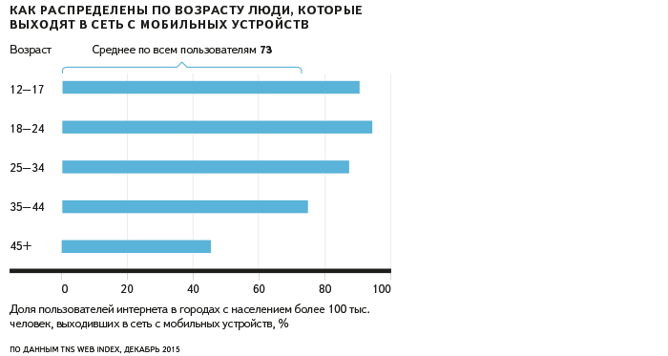
Рис. 9. Данные Яндекса о возрастном распределении мобильных пользователей Интернета

Одно из следствий этого — сайт клиники просто обязан быть адаптивным и мобильным, корректно и быстро отображаться на всех популярных мобильных устройствах и разрешениях.
На этом исходная работа над сайтом может быть завершена, но это лишь самое начало, заявка на будущее. После создания макета сайта, необходимо заняться следующим этапом - наполнением, то есть созданием контента.
Самая большая сложность на этом этапе - сделать так, чтобы медицинские учреждения были заинтересованы в предоставлении информации для пациентов на предлагаемом сайте. Идея некоммерческой платформы предполагает безвозмездные публикации, а это значит, что нужно создать стимул для этого. Этим стимулом, например, может быть естественный обмен знаниями между теми медицинскими работниками, которые с серьёзностью и увлечением относятся к своей работе и которые не могут представить врачебную практику в отрыве от новостей современной медицины и без постоянного обучения. Сайт должен служить площадкой, где медицинские работники могут не только сами написать актуальную публикацию, но и почерпнуть сведения о медицинской науке от других, таких же медработников.

Также, необходимо обратить внимание на важность известности конкретных врачей, потому что она, согласно данным маркетологов, становится более веским поводом для обращения к нему. Том Питерс утверждает, что наступила эпоха “Я-брендов”. Это означает, что авторитет и известность конкретных врачей становится поводом для активных обращений не только к врачу, но и в клинику, где он работает. По данным компании “Симметрия”, занимающейся комплексным медицинским маркетингом и консалтингом, примерно 20-30% пациентов при обращении запрашивают конкретного врача. И тенденция продолжится в 2017 году.
Современному врачу уже мало быть только профессионалом, теперь необходимо доставлять информацию о своей экспертности потенциальным пациентам. И лучше всего развитие личного бренда работает в интернете. А это значит, что весьма полезным для развития некоммерческой медицинской платформы шагом будет привлечение известных и узнаваемых медицинских специалистов, которые бы могли так же публиковать свои статьи.
К самим статьям тоже нужно отнестись с вниманием. Различные статьи должны быть различного формата. Для рекомендации действий в случае посягательства на честь и достоинство врача подойдёт сухая и строгая форма. А материал, рассказывающий, например, молодым матерям о необходимости делать прививки детям может быть подан в совершенно иной форме (см. рис. 10). На фоне возросшей конкуренции за читателя медицинские сайты должны придумывать новые способы передачи контента. И это не обязательно должен быть только текст. Инфографика, видео, аудио сделают сайт более привлекательным и отличным от конкурентов.

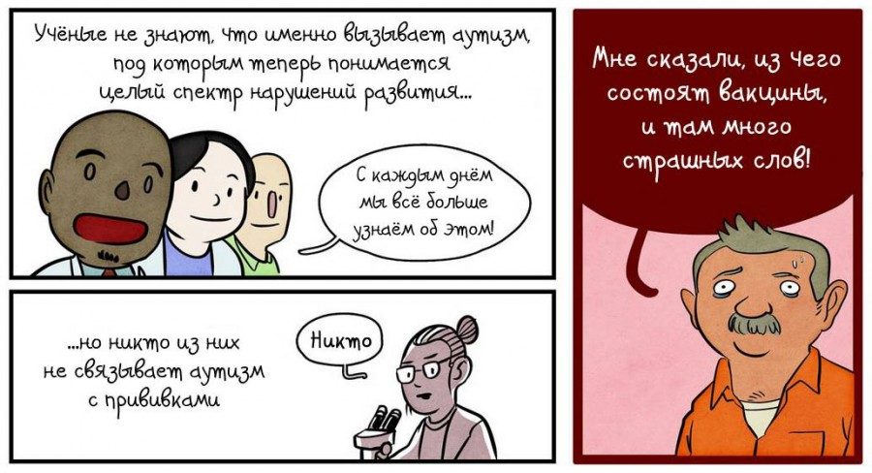
Рис. 10. Страница комикса, рассказывающего о прививках

Процесс создания контента неразрывно связан с использованием PR-технологий для укрепления доверия клиентов, формирование надёжных связей с медицинскими работниками и сотрудниками СМИ.
Для достижения этих целей могут быть использованы различные приёмы. Например, продвижение платформы в социальных сетях. Основной упор в SMM делается на создании контента, который люди будут распространять через социальные сети самостоятельно, уже без участия организатора. Считается, что сообщения, передаваемые по социальным сетям, вызывают больше доверия у потенциальных потребителей товара или услуги. Это связывается с рекомендательной схемой распространения в социальных медиа за счёт социальных связей, лежащих в основе взаимодействия.
Другим используемым инструментом PR могут быть публичные выступления. Это одна из важнейших составляющих коммуникаций с общественностью — выступление перед аудиторией. Множество компаний предпочитают участвовать в публичных мероприятиях, предоставлять своих спикеров, чтобы те могли вживую рассказать о работе организации. Это убедительная форма общения, поскольку представляет собой непосредственный контакт с аудиторией. Публичные выступления помогают «персонализировать» организацию, что особенно важно в наше время, когда большие организации не воспринимаются как личностные структуры. Такие мероприятия также дают возможность диалогического общения с общественностью, демонстрируют открытость организации и повышают престиж выступающего и его организации.
Однако, на следующем этапе, после запуска сайта, возникнет новая проблема. На обычных сайтах работает команда модераторов, которые проверяют содержание новых публикаций. Но здесь, ввиду специфики платформы, недостаточно просто предоставить авторизованным врачам размещать свои статьи, проверяемые рядовыми модераторами сайтов. Потому что люди, не подкованные в медицинских вопросах, не смогут отличать качественные статьи от лженаучных или недобросовестной рекламы фармацевтической компании.
Поэтому модерацией таких сайтов тоже должны заниматься врачи. Однако, в условиях некоммерческой платформы нет никакой возможности нанять целый штат высококвалифицированных специалистов. Одним из возможных решений данной проблемы будет, например, введение системы оценки материала другими врачами. А модераторы, опираясь на этот рейтинг, а также самостоятельно проверяя наличие ссылок на авторитетные источники, могут модерировать публикации.

2. 2 Инструменты и техника создания платформы
Для успешного функционирования некоммерческой платформы очень важно правильное создание сайта.
В настоящее время существует множество компаний, предоставляющие услуги по разработке сайтов, в том числе и медицинской направленности. Рассмотрим некоторые из них.
Одна из крупнейших компаний в этой сфере - это МедАналитика, которое, как указано у них на сайте, является “первым в России медицинским маркетинговым агенством”. Базируется в 2х городах: Москве и Туле. Специализируется на создании и продвижении медицинских проектов, а так же брендинге и рекламе медицинских услуг.
МедАналитика предоставляет услуги создания сайтов медицинской тематики. Они занимаются прототипированием, дизайном, вёрсткой страниц, программированием, оптимизацией, а также продвижением. В их портфолио представлено несколько примеров работающих сайтов различных медицинских организаций. Также МедАналитика занимается разработкой логотипа и брендингом, что является необходимым шагом при создании некоммерческой медицинской платформы.
Другая компания, предоставляющая схожие услуги - это MedMarketing. Согласно утверждению на официальном сайте, компания проектирует и разрабатывает продающие медицинские сайты, анализирует их влияние на целевую аудиторию, оптимизирует отдельные страницы и сайт целиком, экспериментирует с различными элементами, чтобы добиться роста отдачи от сайта и получить больше потенциальных клиентов. В портфолио этой компании так же находится несколько действующих сайтов.
Однако для создания сайта вовсе не обязательно обращаться к компании, специализирующейся на разработке именно медицинских порталов.
Например, студия “Demos-R” занимается разработкой сайтов различной направленности, в том числе и врачебной.
Таким образом, нами было проанализировано несколько предложений различных студий веб-разработки, чтобы рассчитать примерные затраты на создание сайта.

Наименование студии | Ориентировочная стоимость сайта
Мегагрупп.ру | 300 000 р.
rpa-design.ru | 104 000 р.
burbon.ru | 202 000 р.
sitenn.ru | 254 000 р.

После запуска и заполнения сайта необходимо заниматься его продвижением. Самый очевидный и один из самых эффективных способов - это контекстная интернет-реклама. Поскольку сайт направлен на три группы пользователей - пациентов, врачей и представителей СМИ, то и продвигать его необходимо в трёх соответствующих направлениях. И поэтому, в плане рекламы медицинская платформа отличается от сайта медицинских услуг.
Обычный сайт медицинского учреждения, рекламирующий те или иные услуги, ориентирован только на пациентов и его целью является склонить пользователя воспользоваться услугами компании. Поэтому реклама медицинских учреждений практически всегда привязана к региону. В нашем случае сайт предоставляет общую информацию, поэтому контекстная реклама не должна использовать локальную семантику.
Так же основной способ конверсии в рекламе медицинских услуг — звонок. Для этого подключается Call tracking и связывается с веб-аналитикой. В случае же некоммерческой медицинской платформы, конверсия заключается не в обращении в медицинское учреждение, а непосредственно в просмотре предоставляемой информации. В чём она может выражаться и как её можно измерить? Для поставщика контента успешная конверсия может быть регистрацией посетителей на сайте, подпиской на почтовую рассылку, или время, проведённое на определённых страницах.
Для того, чтобы заказать контекстную рекламу, нужно выстраивать собственную стратегию. Стоит отметить, что именно контекстная реклама оказалась наиболее эффективной в продвижении медицинских услуг. Она обходит по показателям эффективности даже телевизионную и радиорекламу. Более того – многие медицинские компании отмечают, что до 80% клиентов к ним приходит через интернет. Фактически такая реклама является основополагающей для бизнеса медицинских услуг.
При использовании контекстной рекламы придётся проделывать большую работу по отсеву неподходящих площадок и площадок с низким CTR. Поисковики, к сожалению, не всегда и не для всех тематик могут подобрать адекватные рекламные площадки. Площадки с несоответствующей тематикой можно отсеять сразу же после запуска кампании. А вот о низкой эффективности площадки можно судить только спустя некоторое время после начала показов.
В медицинской тематике, как и в любой другой существует свой особый набор минус слов и плюс слов для контекстной рекламы. К их подбору необходимо подойти очень внимательно, иначе рекламная кампания может оказаться неэффективной. В первую очередь нужно обратить внимание на тех людей, которые хотят лечиться самостоятельно, но не могут найти достоверную медицинскую информацию. Соответственно стоит включить такие слова, как -самостоятельно, -самому, -дома, -на дому, -домашний и т.д. Так же, поскольку сайт предоставляет информацию о различных лекарственных средствах, необходимо добавить в список плюс-слов названия лекарственных средств и средств для народных методов лечения: -ламизил, -сода, -мазь, -крем и т.п. В минус-слова стоит включить самые распространенные нецелевые запросы: -картинки, -фото, -диплом, -курсовая, -реферат, -скачать, -вакансия, -работа.
Стоит так же обратить внимание на требования к рекламе медицинского характера, которые выдвигают крупнейшие сервисы контекстной рекламы в российском сегменте Интернета.
В Google ограничивается реклама некоторых медицинских товаров и услуг, включая:
- лекарственные средства, отпускаемые без рецепта врача;
- лекарственные средства, отпускаемые по рецепту врача, а также сведения о них;
- обычные и интернет-аптеки;
- товары и услуги, связанные с беременностью и репродуктивной способностью;
- медицинские услуги и процедуры;
- набор добровольцев для участия в клинических испытаниях;
- товары и услуги для повышения сексуальной активности.
Как мы уже упоминали ранее, необходимо уделить должное внимание мобильной версии сайта. А вместе с этим - контекстной рекламе на мобильных устройствах. И здесь, если в среднем по «большому» интернету на территории России доля Google примерно равна доле Яндекса, то в мобильных устройствах все несколько иначе. Большинство телефонов работают на ОС Андроид, где по умолчанию, поисковик — Google. А значит доля рекламы в Google Адвордс на мобильных устройствах значительно выше чем Яндекс Директ. Часто Адвордс работает эффективнее Директа (именно за счет мобильного трафика и дополнительных инструментов Адвордс как раз для работы с мобильными пользователями).
Таким образом, мы рассмотрели все стадии создания сайта и поддержания его функционирования. Резюмирую, можно отметить, что такая некоммерческая медицинская платформа могла бы стать небольшим, но уверенным шагом на пути к качественным изменениям в российской медицине, к развитию уровня медицинских услуг и построению диалога между медработниками, пациентами и СМИ. И, несмотря на наличие множества ресурсов, в той или иной степени дублирующих некоторый функционал нашего портала, ни один из них в полной мере не отвечает поставленным целям и задачам данной выпускной квалификационной работы. Главной же проблемой на пути реализации этого проекта является вопрос финансирования. Источником инвестиций могут послужить некоммерческие фонды, федеральный или региональные бюджеты, например, в рамках реализации проекта «О государственной поддержке социально ориентированных некоммерческих организаций». Иными словами, иные структуры, заинтересованные в стимулировании развития здравоохранения в Российской Федерации.

Заключение
В настоящее время имеют место отношения недоверия и конфликтов между представителями СМИ, врачами и пациентами. На почве недоверия друг к другу неизбежно появление проблем. Пациенты всё меньше доверяют врачам, врачи теряют стимул к работе, а журналисты, телеведущие, и другие представители СМИ, не будучи медиками, могут давать необъективную или некомпетентную информацию, а медучреждения, в свою очередь, не всегда готовы к сотрудничеству.
Цель данной работы заключалась в формировании соответствующих рекомендаций по всему комплексу стратегии разработки некоммерческой медицинской интернет-платформы с помощью анализа отношений между медиками, СМИ, и обществом.
Для достижения поставленной цели в ходе работы был произведён детальный анализ отношений между медицинскими работниками, СМИ, и обществом с целью выявления проблем, и выдвижения предложений по решению проблем преодоления конфронтации. Рассмотрены различные аспекты этих отношений: юридические, социальные, медицинские и другие.
Была рассмотрена законодательная база, обеспечивающая защиту чести и репутации медработников, проанализированы инструменты PR, которые могут быть применены для решения выявленных проблем, а также рассмотрены реальные случаи конфликтов между представителями СМИ, медицинскими работками и пациентов. В результате этих исследований был сделан вывод о том, что, несмотря на наличие развитой юридической системы защиты прав сторонников конфликта, проблема остаётся актуальной, во многом благодаря низкой правовой грамотности как врачей, так и граждан и отсутствию налаженного диалога между сторонами.
Был совершён маркетинговый анализ существующих интернет-платформ и конкурентной среды медицинских сайтов, рынка медицины с целью разработки рекомендаций по совершенствованию стратегии создания и реализации платформы для повышения репутации медицинских работников.
Платформа должна представлять интересы всех вовлеченных сторон – пациентов, медработников и СМИ. Пациенты должны иметь возможность получать проверенную медицинскую информацию, врачи – иметь доступ к научным статьям и новостям медицинской науки, а также возможность получить юридическую помощь в случае посягательства на честь, достоинство и репутацию. Для СМИ платформа может быть интересна как авторитетный источник проверенной медицинской информации, на которой можно ссылаться в журналистской деятельности.
Было выявлено, что в настоящий момент на рынке присутствует большое количество сайтов, так или иначе дублирующих некоторые функции предложенной платформы. Однако, ни один из них в полной мере не является реализацией идеи по созданию некоммерческой онлайн-платформы, направленной на решение широкого спектра проблем, находящихся на стыке интересов трёх обширных групп – СМИ, пациентов и медработников.

Источники и литература

- Российская Федерация. Законы. Конституция Российской Федерации [Электронный ресурс] : принята всенародным голосование 12 декабря 1993 года (в ред. федер. Конституционных законов от 30 декабря 2008 № 6-ФКЗ и № 8 – ФКЗ)
- Постановление Пленума Верховного Суда РФ от 24.02.2005 № 3 «О судебной практике по делам о защите чести и достоинства граждан, а также деловой репутации граждан и юридических лиц»
- Гражданский кодекс Российской Федерации от 30.11.1994 N 51-ФЗ (ред. от 31.01.2016)
- "Уголовный кодекс Российской Федерации" от 13.06.1996 N 63-ФЗ (ред. от 17.04.2017) УК РФ, Статья 128.1. Клевета
- Трудовой кодекс Российской Федерации от 30.12.2001 N 197-ФЗ (ред. от 30.12.2015)
- Федеральный закон Российской Федерации от 21 ноября 2011 г. N 323-ФЗ "Об основах охраны здоровья граждан в Российской Федерации".
- Федеральный закон Российской Федерации от 29.11.2010 N 326-ФЗ "Об обязательном медицинском страховании в Российской Федерации"
- Азаров А. В. Некоторые аспекты страхования профессиональной ответственности медицинских работников //Проблемы соц. гигиены, здравоохранения и истории медицины.–2000.-№3.-С.32-33.
- Андреев А. А. Отношение к врачебным ошибкам и социальные пути их предупреждения. Канд. дисс. Волгоград, 2006.
- Баранов Д. Е., Демко Е. В., Лукашенко М. А. и др. ; под ред. М. А. Лукашенко PR : теория и практика : учебник для вузов 2-е изд., перераб. и доп. — Москва.:МФПУ «Синегрия»,2013.
- Барежев В.А., Малькевич А.А. Организация и проведение PR-кампаний. — СПб.:Питер,2010.
- Гавра Д.П. «Категория имиджа в современной коммуникативистике» http://www.jourssa.ru/sites/all/files/volumes/2013_4/Gavra_2013_4.pdf
- Данилочкина Ю.В. Правовое регулирование предпринимательской деятельности на рынке медицинских услуг: Автореф. дис. канд. юрид. наук. Волгоград, 2003. – 20с.
- Котлер Ф. Основы маркетинга. — М.:Вильямс, 2007.
- Роль PR-технологий на рынке медицинских услуг // Молодежный научный форум: Общественные и экономические науки: электр. сб. ст. по материалам VI студ. междунар. заочной науч.-практ. конф. —М.:«МЦНО».—2013—№5(5)
- Словарь практического психолога. — .:АСТ, Харвест. С. Ю. Головин. 1998.
- Большая советская энциклопедия [Электронный ресурс]. – Режим доступа: http://psychology.academic.ru/775/%D0%B8%D0%BC%D0%B8%D0%B4%D0%B6
- Электронный фонд правовой и нормативно-технической документации «Кодекс» [Электронный ресурс]. – Режим доступа: http://docs.cntd.ru/
- 24. IX Международная студенческая электронная научная конференция "Студенческий научный форум 2017" [Электронный ресурс]. – Режим доступа:
- https://www.scienceforum.ru/2017/pdf/36156 pdf
- Адвокатская группа Онегин. Профессиональная медицинская адвокатура. О возможностях противодействия потребительскому экстремизму на досудебной стадии [Электронный ресурс]. – Режим доступа: http://www.onegingroup.ru/o_vozmozhnostyah_protivodeystviya_p
- Блог Акулова А. А. Медицинский контекст: рекомендации, как рекламировать медицинские клиники [Электронный ресурс]. – Режим доступа: http://liraltd.com/meditsinskiy-kontekst-rekomendatsii-kak-reklamirovat-meditsinskie-kliniki
- Блог Евгения Козлова. Список бесполезных и неэффективных лекарств, которые не лечат [Электронный ресурс]. – Режим доступа: http://ekozlov.ru/2013/12/useless-medicine-drugs/
- Блог медицинского маркетолога. 10 трендов маркетинга здравоохранения на 2017 год [Электронный ресурс]. – Режим доступа: http://symmetria-med.ru/blog/10-trendov-marketinga-zdravoohraneniya-na-2017-god.html
- Веб-студия симметрия. Особенности контекстной рекламы медицинских услуг [Электронный ресурс]. – Режим доступа: http://symmetria.ru/blog/mediczinskij-marketing/osobennosti-kontekstnoj-reklamyi-mediczinskix-uslug.html
- Веб-студия симметрия. Особенности контекстной рекламы медицинских услуг [Электронный ресурс]. – Режим доступа: http://symmetria.ru/blog/mediczinskij-marketing/osobennosti-kontekstnoj-reklamyi-mediczinskix-uslug.html
- Веб-студия. Разработка медицинского сайта [Электронный ресурс]. – Режим доступа: http://www.demos-r.ru/services/razrabotka-saitov/meditsinskiy-sayt/
- Ведомости. Google может называть себя лидером рунета [Электронный ресурс]. – Режим доступа: https://www.vedomosti.ru/technology/articles/2016/05/31/643012-google
- Википедия. SMM [Электронный ресурс]. – Режим доступа: https://ru.wikipedia.org/wiki/Social Википедия. SMM [Электронный ресурс]. – Режим доступа: https://ru.wikipedia.org/wiki/Social_media_marketing
- Википедия. Потребительский экстремизм [Электронный ресурс]. – Режим доступа: https://ru.wikipedia.org/wiki/Потребительский_экстремизм
- Волгоградский стоматологический портал. Проблемы страхования профессиоальной ответственности медицинских работников [Электронный ресурс]. – Режим доступа: http://www.volgostom.ru/stati-meditsinskoe-strachovanie/problemi-strachovaniya-professioalnoy-otvetstvennosti-meditsinskich-rabotnikov
- Врач, убивший пациента во время конфликта в белгородской больнице, получил 9 лет и 2 месяца колонии [Электронный ресурс]. – Режим доступа: http://www.newsru.com/russia/24mar2016/belg.html
- Галерея экономистов [Электронный ресурс]. – Режим доступа: http://gallery.economicus.ru/cgibin/frame_rightn.pl?type=in&links=./in/boulding/biogr/boulding_b1.txt&img=brief.gif&name=boulding
- Государственный реестр лекарственных средств [Электронный ресурс]. – Режим доступа: https://grls.rosminzdrav.ru/Default.aspx
- Дизайн и разработка сайтов. Расчёт стоимости сайта [Электронный ресурс]. – Режим доступа: https://rpa-design.ru/calculator/infosite.html
- Журнал вокруг света. Расворённая Магия [Электронный ресурс]. – Режим доступа: http://www.vokrugsveta.ru/article/243924/
- Имидж и репутация – две большие разницы [Электронный ресурс]. – Режим доступа: http://www.sostav.ru/articles/2002/03/25/pr250302/
- Имидж и репутация [Электронный ресурс]. – Режим доступа: http://www.ug.ru/archive/34080
- Имидж медицинского работника [Электронный ресурс]. – Режим доступа: http://kmmivso.com/sveden/files/Metod_IMR_KP_2015.pdf
- Информационно-аналитический портал [Электронный ресурс]. – Режим доступа: http://med-usluga.ru/news/rus/1803/
- Информационный портал о фармации и медицине [Электронный ресурс]. – Режим доступа: http://www.citofarma.ru/news/spisok_bespoleznykh_i_neehffektivnykh_lekarstv/2012-03-11-2
- Информационный правовой медицинский портал [Электронный ресурс]. – Режим доступа: http://pravo-med.ru/articles/2541/?PAGEN_1=2
- Информационный правовой медицинский портал [Электронный ресурс]. – Режим доступа: http://pravo-med.ru/articles/2541/?PAGEN_1=9
- Клиническая и экспериментальная хирургия. Электронный научно-практический журнал [Электронный ресурс]. – Режим доступа: http://jecs.ru/view/154/
- Клиническая и экспериментальная хирургия. Электронный научно-практический журнал 2014, том 4 [Электронный ресурс]. – Режим доступа: http://jecs.ru/view/154/
- Комиссия по борьбе с лженаукой и фальсификацией научных исследований при президиуме РАН. Меморандум №2 [Электронный ресурс]. – Режим доступа: http://klnran.ru/2017/02/memorandum02-homeopathy/
- Кузнецов А.В. Социальные взаимоотношения врачей, пациентов и СМИ в процессе медикализации [Электронный ресурс]. – Режим доступа: http://www.dissercat.com/content/sotsialnye-vzaimootnosheniya-vrachei-patsientov-i-smi-v-protsesse-medikalizatsii#ixzz4dKupzfGd
- МедФармКонсалтинг. Медицинский и фармацептический маркетинг [Электронный ресурс]. – Режим доступа: http://www.med7.ru/marketingovye-uslugi/organizacia-pr
- Научная конференция МГУ. Ломоносов – 2016 [Электронный ресурс]. – Режим доступа: https://lomonosov-msu.ru/archive/Lomonosov_2016/data/8513/uid88752_report.pdf
- Некоммерческий фонд поддержки благосостояния и здоровья нации [Электронный ресурс]. – Режим доступа: http://sodeistvierf.ru/partnery/
- Новости медицины и фармации [Электронный ресурс]. – Режим доступа: http://www.mif-ua.com/archive/article/36355
- Пациент, которого врачи волоком тащили к авто скорой помощи, был пьян [Электронный ресурс]. – Режим доступа: https://life.ru/t/%D0%BD%D0%BE%D0%B2%D0%BE%D1%81%D1%82%D0%B8/150723
- Первый Пермский правовой портал[Электронный ресурс]. – Режим доступа: http://territoriaprava.ru/topics/30188
- Портал Вики. Оптимизация сайтов [Электронный ресурс]. – Режим доступа: http://wiki.rookee.ru/SMO/
- 57. Портал информационной поддержки специалистов ЛПУ [Электронный ресурс]. – Режим доступа:
- http://www.zdrav.ru/articles/4293649263-qqe-16-m04-prava-meditsinskih-rabotnikov- zashchita-chesti-dostoinstva-reputatsii
- Портал информационной поддержки специалистов ЛПУ [Электронный ресурс]. – Режим доступа: http://www.zdrav.ru/articles/97733-pravovye-mehanizmy-zashchity-chesti-dostoinstva-i-delovoy-reputatsii-meditsinskogo
- Портал информационной поддержки специалистов ЛПУ [Электронный ресурс]. – Режим доступа: http://www.zdrav.ru/articles/101808-qqe-15-m12-zashchita-professionalnoy-chesti-dostoinstva-reputatsii
- Портал информационной поддержки специалистов ЛПУ [Электронный ресурс]. – Режим доступа: http://www.zdrav.ru/articles/98904-potrebitelskiy-ekstremizm-v-meditsine-i-kak-emu-protivostoyat-
- Портал медицинского маркетинга [Электронный ресурс]. – Режим доступа: http://medmarketing.su/sproectirovat-sait?gclid=Cj0KEQjw5sHHBRDg5IK6k938j_IBEiQARZBJWlPAZ2AfvndatHc3-4zkiSZMTA6Zvc_Sfnig9p5UWy0aAoyd8P8HAQ
- Портал медицинской аналитики [Электронный ресурс]. – Режим доступа: http://medanalytics.ru/o-kompanii/
- Портал по разработке сайтов [Электронный ресурс]. – Режим доступа: http://sitenn.ru/calculator.html
- Правила google+ в отношении рекламы [Электронный ресурс]. – Режим доступа: https://support.google.com/adwordspolicy/answer/176031?hl=ru
- Практика педиатра [Электронный ресурс]. – Режим доступа: https://medi.ru/info/3559/
- Профессиональное сообщество медработников, объединенное с информационно-справочной системой лекарственных средств РЛС [Электронный ресурс]. – Режим доступа: https://vrachirf.ru/concilium/10590.html
- Рекламная группа ПрофиТВ. Требования к логотипу [Электронный ресурс]. – Режим доступа: http://www.profitv.ru/info/logos/trebovanija-k-logotipu.html
- Сайт по оценке стоимости разработки сайтов на CMS 1С-Битрикс [Электронный ресурс]. – Режим доступа: http://burbon.ru/site-value-calculator/
- Сибирский медицинский портал [Электронный ресурс]. – Режим доступа: http://www.sibmedport.ru/article/9425-za-oskorblenie-meditsinskogo-rabotnika-patsient-pones-otvet/
- Студенческая международная заочная научно-практическая конференция. Молодёжный научный форум: общественные и экономические науки №6 [Электронный ресурс]—Режим доступа: URL:https://nauchforum.ru/archive/MNF_social/6(6).pdf
- Фомина Т.К. Отношение к проблеме врачебной ошибки СМИ [Электронный ресурс]. – Режим доступа: http://cyberleninka.ru/article/n/otnoshenie-k-probleme-vrachebnoy-oshibki-sredstv-massovoy-informatsii
- Электронный научный журнал "Социальные аспекты здоровья населения". Факторы, формирующие обращаемость за медицинской помощью [Электронный ресурс]. – Режим доступа: http://vestnik.mednet.ru/content/view/405/30/lang,ru/
- Юридический портал [Электронный ресурс]. – Режим доступа: http://www.center-bereg.ru/f562.html
- Яндекс исследования. Развитие интернета в регионах России [Электронный ресурс]. – Режим доступа: https://yandex.ru/company/researches/2016/ya_internet_regions_2016

http://www.newsru.com/russia/24mar2016/belg.html
https://life.ru/t/%D0%BD%D0%BE%D0%B2%D0%BE%D1%81%D1%82 %D0%B8/150723
https://www.scienceforum.ru/2017/pdf/36156.pdf
http://gallery.economicus.ru/cgibin/frame_rightn.pl?type=in&links=. /in/boulding/biogr/boulding_b1.txt &img=brief.gif&name=boulding
http://kmmivso.com/sveden/files/Metod_IMR_KP_2015.pdf
http://psychology.academic.ru/775/%D0%B8%D0%BC%D0%B8%D0%B4%D0%B6
Словарь практического психолога. — М.: АСТ, Харвест. С. Ю. Головин. 1998.
http://www.sostav.ru/articles/2002/03/25/pr250302/
http://www.ug.ru/archive/34080
Гавра Д.П. «Категория имиджа в современной коммуникативистике» http://www.jourssa.ru/sites/all/files/volumes/2013_4/Gavra_2013_4.pdf
http://www.mif-ua.com/archive/article/36355
https://medi.ru/info/3559/
Постановление Пленума Верховного Суда РФ от 24.02.2005 № 3 «О судебной практике по делам о защите чести и достоинства граждан, а также деловой репутации граждан и юридических лиц»
Постановление Пленума Верховного Суда РФ от 24.02.2005 № 3 «О судебной практике по делам о защите чести и достоинства граждан, а также деловой репутации граждан и юридических лиц»
http://www.zdrav.ru/articles/101808-qqe-15-m12-zashchita- professionalnoy-chesti- dostoinstva-reputatsii
http://www.zdrav.ru/articles/4293649263-qqe-16-m04-prava-meditsinskih- rabotnikov-zashchita-chesti-dostoinstva-reputatsii
http://www.center-bereg.ru/f562.html
Федеральный закон об основах охраны здоровья граждан в Российской Федерации
Данилочкина Ю.В. Правовое регулирование предпринимательской деятельности на рынке медицинских услуг: Автореф. дис… канд. юрид. наук.- Волгоград, 2003. – 20 с.
Азаров А.В. Некоторые аспекты страхования профессиональной ответственности медицинских работников // Проблемы соц. гигиены, здравоохранения и истории медицины. – 2000. - №3. - С. 32-33.
http://www.volgostom.ru/stati-meditsinskoe-strachovanie/problemi-strachovaniya-professioalnoy-otvetstvennosti-meditsinskich-rabotnikov
http://jecs.ru/view/154/
https://ru.wikipedia.org/wiki/Потребительский_экстремизм
http://www.onegingroup.ru/o_vozmozhnostyah_protivodeystviya_p
http://www.vegaslex.ru/analitics/publishing/31827/
http://www.zdrav.ru/articles/98904-potrebitelskiy-ekstremizm- v-meditsine-i-kak-emu- protivostoyat-
Молодежный научный форум: Общественные и экономические науки: электр. сб. ст. по материалам VI студ. междунар. заочной науч.-практ. конф. — М.: «МЦНО». — 2013 —№ 5(5) / [Электронный ресурс] — Режим доступа. — URL: https://nauchforum.ru/archive/MNF_social/6(6).pdf
https://lomonosov-msu.ru/archive/Lomonosov_2016/data/8513/uid88752_report.pdf
http://www.med7.ru/marketingovye-uslugi/organizacia-pr
РОЛЬ PR-ТЕХНОЛОГИЙ НА РЫНКЕ МЕДИЦИНСКИХ УСЛУГ // Молодежный научный форум: Общественные и экономические науки: электр. сб. ст. по материалам VI студ. междунар. заочной науч.-практ. конф. — М.: «МЦНО». — 2013 —№ 5(5) [Электронный ресурс] —URL: https://nauchforum.ru/archive/MNF_social/6(6).pdf
Барежев В.А., Малькевич А.А. Организация и проведение PR-кампаний. — СПб.: Питер, 2010.
Котлер Ф. Основы маркетинга. — М.: Вильямс, 2007.
http://www.sibmedport.ru/article/9425-za-oskorblenie-meditsinskogo- rabotnika-patsient- pones- otvet/
http://jecs.ru/view/154/
Электронный научно-практический журнал “Клиническая и экспериментальная хирургия”, 2014, том 4.
http://med-usluga.ru/news/rus/1803/
http://www.zdrav.ru/articles/97733-pravovye-mehanizmy-zashchity-chesti- dostoinstva-i-delovoy-reputatsii- meditsinskogo
http://pravo-med.ru/articles/2541/?PAGEN_1=2
https://grls.rosminzdrav.ru/Default.aspx
http://ekozlov.ru/2013/12/useless-medicine-drugs/
http://www.citofarma.ru/news/spisok_bespoleznykh_i_neehffektivnykh_ lekarstv/2012-03-11-2
https://vrachirf.ru/concilium/10590.html
http://pravo-med.ru/articles/2541/?PAGEN_1=9
http://sodeistvierf.ru/partnery/
http://territoriaprava.ru/topics/30188
Андреев А.А. Отношение к врачебным ошибкам и социальные пути их предупрежде- ния. Канд. дисс. Волгоград 2006.
http://cyberleninka.ru/article/n/otnoshenie-k-probleme-vrachebnoy- oshibki-sredstv- massovoy-informatsii
http://www.dissercat.com/content/sotsialnye-vzaimootnosheniya-vrachei- patsientov-i-smi-v -protsesse-medikalizatsii#ixzz4dKupzfGd
http://www.vokrugsveta.ru/article/243924/
http://klnran.ru/2017/02/memorandum02-homeopathy/
http://wiki.rookee.ru/SMO/
http://www.profitv.ru/info/logos/trebovanija-k-logotipu.html
https://yandex.ru/company/researches/2016/ya_internet_regions_2016
http://vestnik.mednet.ru/content/view/405/30/lang,ru/
http://symmetria-med.ru/blog/10-trendov-marketinga-zdravoohraneniya-na -2017-god.html
https://ru.wikipedia.org/wiki/Social_media_marketing
http://www.marketing.spb.ru/lib-comm/pr/tools.htm
http://medanalytics.ru/o-kompanii/
http://medmarketing.su/sproectirovat-sait?gclid=Cj0KEQjw5sHHBRD g5IK6k938j_IBEiQARZBJWlPAZ2AfvndatHc3-4zkiSZMTA6Zvc_Sfnig9p5UWy0aAoyd8P8HAQ
http://www.demos-r.ru/services/razrabotka-saitov/meditsinskiy-sayt/
https://rpa-design.ru/calculator/infosite.html
http://burbon.ru/site-value-calculator/
http://sitenn.ru/calculator.html
http://symmetria.ru/blog/mediczinskij-marketing/osobennosti-kontekstnoj- reklamyi-mediczinskix-uslug.html
http://liraltd.com/meditsinskiy-kontekst-rekomendatsii-kak-reklamirovat- meditsinskie-kliniki
http://symmetria.ru/blog/mediczinskij-marketing/osobennosti-kontekstnoj-reklamyi-mediczinskix-uslug.html
https://support.google.com/adwordspolicy/answer/176031?hl=ru
https://www.vedomosti.ru/technology/articles/2016/05/31/643012-google
http://liraltd.com/meditsinskiy-kontekst-rekomendatsii-kak-reklamirovat- meditsinskie-kliniki

